汕头市科技业务管理阳光政务平台操作手册--指南征集

1 【新增指南建议】操作
登录申报人角色账号，进入【申报管理】>【指南征集】>【填写指南建议】页面，点击【新增指南建议】
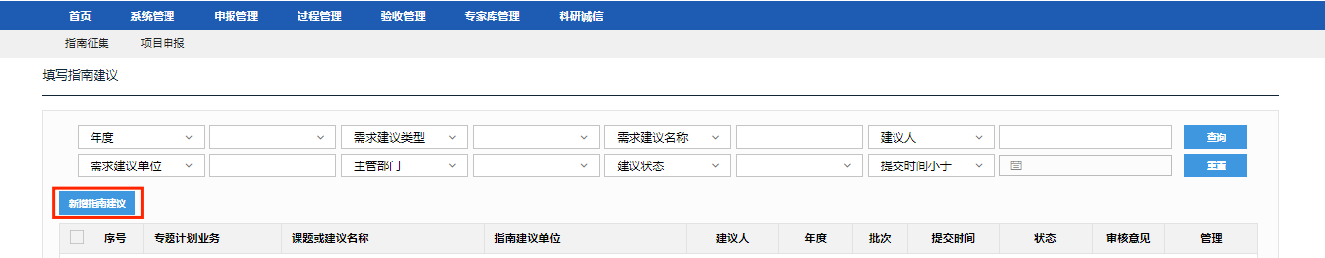
填写指南建议征集表单内容
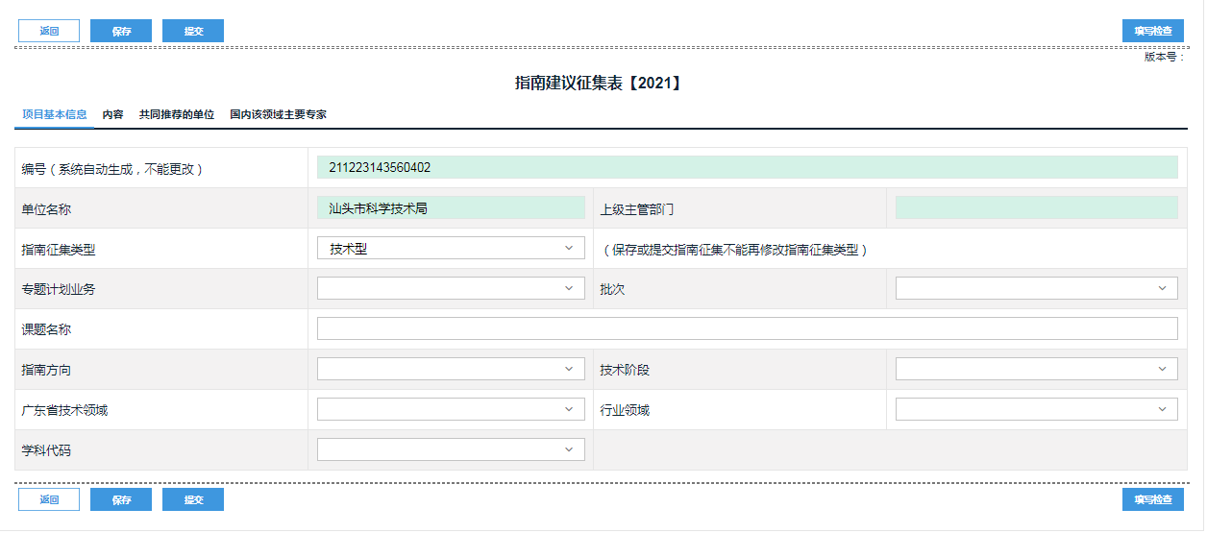
完成表单内容编辑后点击保存或提交至下一级节点进行审核。

2【查看指南建议】操作
进入【查看指南建议】页面
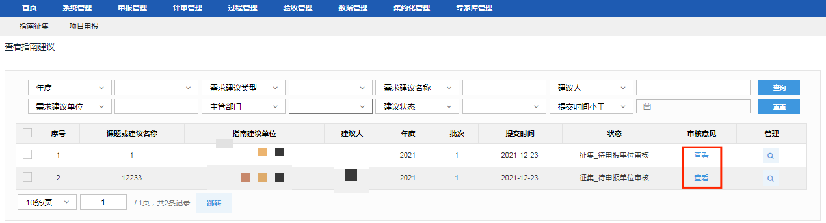
查看指南建议
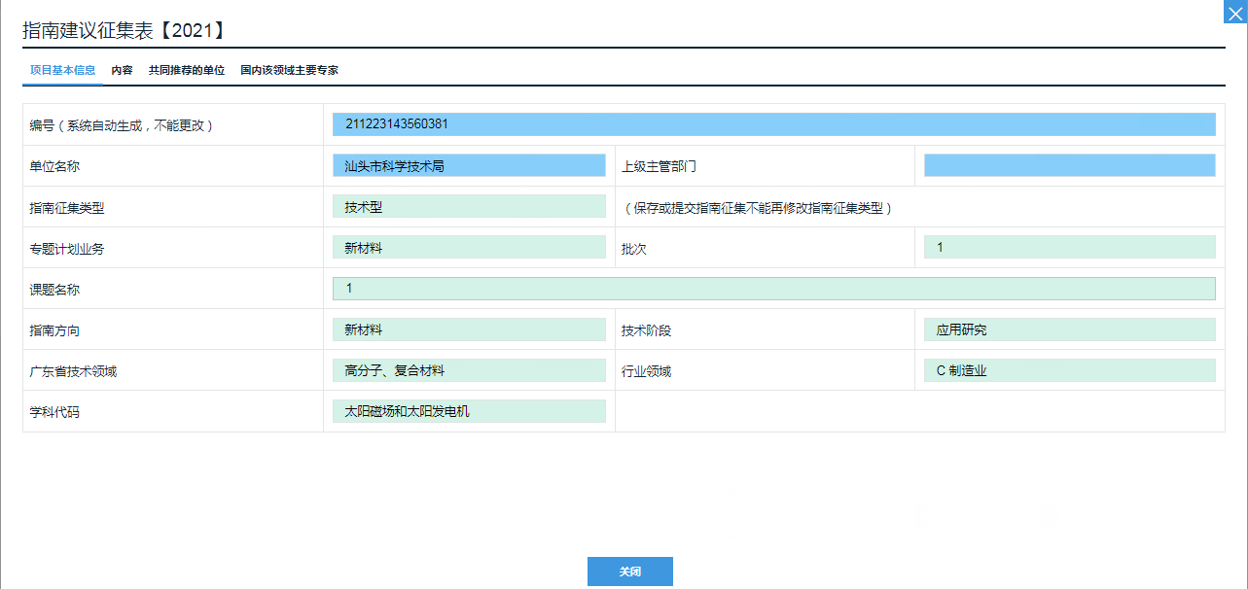
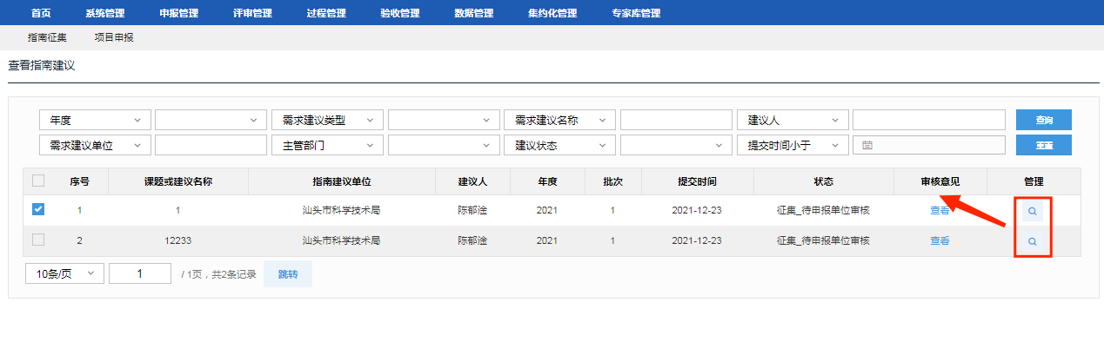

查看指南建议审核意见
